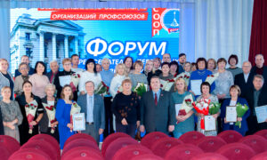

Открыл Форум и выступил с приветствием к участникам Председатель Севастопольского профобъединения Вадим Богачев, который подчеркнул важность первичного профсоюзного звена и перечислил какие изменения в вопросе защиты прав членов профсоюзов произошли за год, время прошедшее с прошлого Форума.
Поприветствовать представителей профсоюзов пришли также заместитель Губернатора Севастополя Александр Кулагин, председатель постоянного комитета Законодательного собрания по социальной политике и здравоохранению Татьяна Щербакова, председатель Общественной палаты города Александр Трошев, Председатель городской организации работодателей Александр Савин.
Своё видеоприветствие участникам Форума и социальным партнёрам направил председатель ФНПР Михаил Шмаков.
Личное участие в мероприятии принял секретарь ФНПР – представитель ФНПР в ЮФО Дмитрий Чуйков.
В основной части Форума с докладами выступили Директор ИЭиП ОУП ВО АТиСО в городе Севастополе Сергей Шестов, Заместитель управляющего отделением Фонда пенсионного и социального страхования Ольга Носкова, Директор Севастопольского Центра правовой помощи Андрей Гефтман, психолог Виктория Селькина.

